**Пополнение лицевого счета посредством Assist**

Доступ к личному кабинету общегосударственной автоматизированной информационной системы (далее – ЛК) осуществляется интерактивно через сеть интернет посредством web–браузера (за исключением Microsoft Internet Explorer). Адрес сайта в сети интернет [*https://account.gov.by/*](https://account.gov.by/)*.*

Для каждого пользователя ЛК автоматически создается лицевой счет. Для ведения и просмотра лицевого счета перейдите в **раздел «Финансовая информация» / «Лицевой счет».** Данный раздел предоставляет возможность:

* пополнить лицевой счет,
* отслеживать историю изменения лицевого счета,
* осуществлять поиск и группировку по операциям.

Для пополнения лицевого счета перейдите в **раздел «Финансовая информация» / «Лицевой счет»**. В появившемся окне «Лицевой счет» нажмите на кнопку «Пополнить»(Рисунок1).

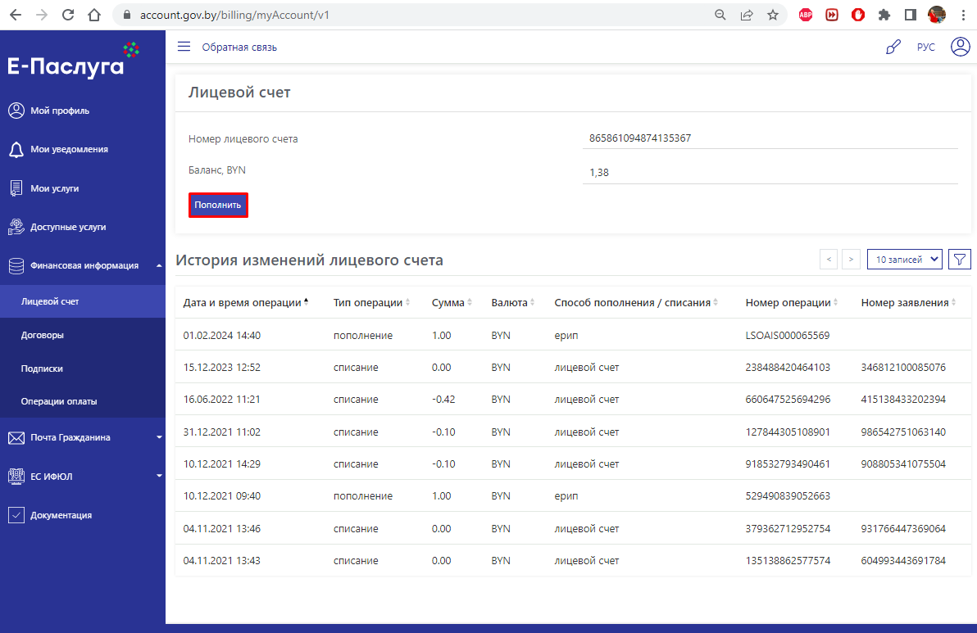

**Рисунок 1. Просмотр информации о лицевом счёте**

**Работа с лицевым счетом посредством платежной системы Assist**

В окне «Пополнение лицевого счета» укажите сумму, на которую необходимо пополнить лицевой счет, и выберите способ «Assist» (Рисунок 2).

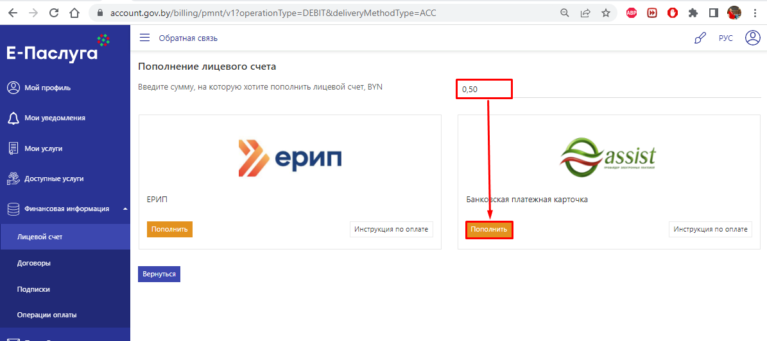

**Рисунок 2. Пополнение лицевого счёта**

На открывшейся странице «Assist» введите запрашиваемые данные. Нажмите на кнопку «Подтвердить» (Рисунок 3).

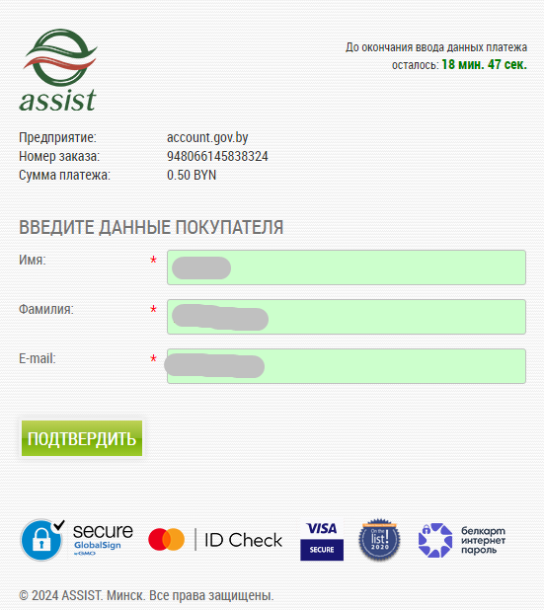

**Рисунок 3. Платёж Assist. Данные покупателя**

В открывшемся окне укажите данные банковской карты и нажмите на кнопку «Оплатить» (Рисунок 4).

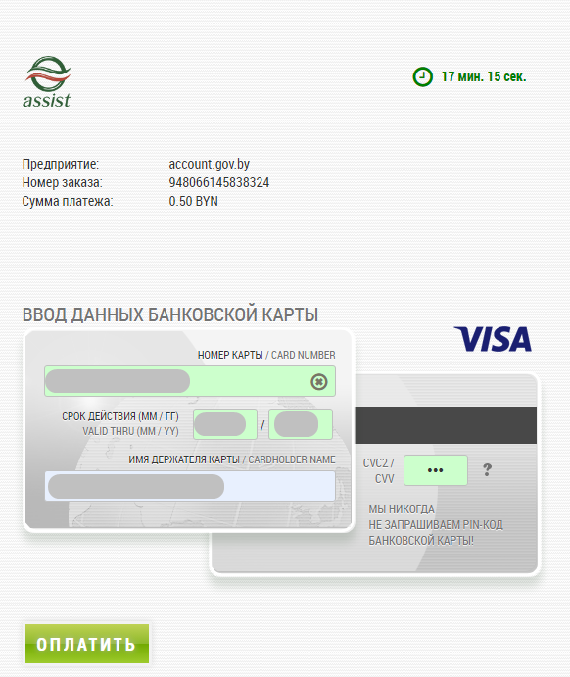

**Рисунок 4. Платёж Assist. Данные банковской карты**

Для прохождения авторизации 3DSecure введите код, направленный на номер мобильного телефона, привязанный к банковской карте, и нажмите на кнопку «Проверить» (Рисунок 5).

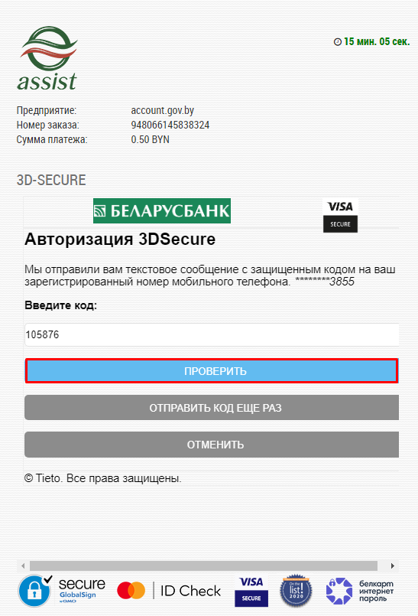

**Рисунок 5. Платёж Assist. Подтверждение платежа**

На открывшейся странице отобразится квитанции об оплате. Нажмите на кнопку «Вернуться в магазин» (Рисунок 6).

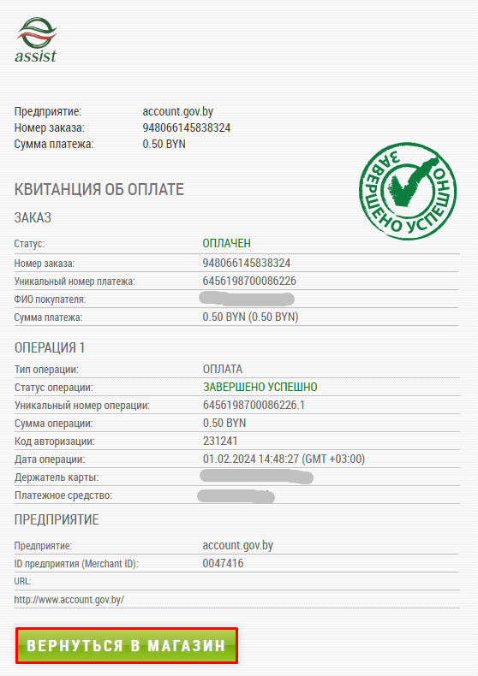

**Рисунок 6. Платёж Assist. Квитанция об оплате**

На экране отобразится сообщение «Лицевой счет пополнен» (Рисунок 7). Для возврата на страницу «Лицевой счет» нажмите на кнопку «Вернуться».

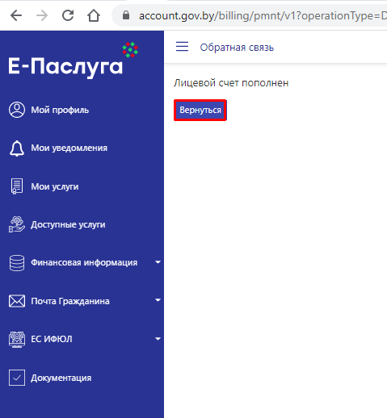

**Рисунок 7. Уведомление о пополнении лицевого счёта**

На странице «Лицевой счет» баланс лицевого счета изменен. В поле «История изменения лицевого счета» доступна информация о пополнении (Рисунок 8).

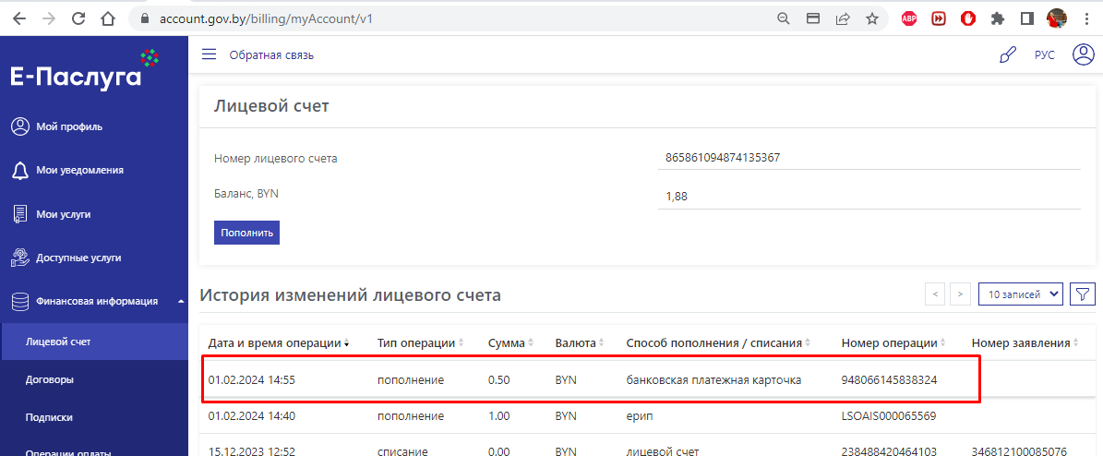

**Рисунок 8. Просмотр истории изменений лицевого счёта**